VAKSIN COVID-19 AMAN DAN EFEKTIF DAN PERLINDUNGAN TERBAIK UNTUK MASYARAKAT
TRI UTAMI NINGSIH, YOGYAKARTA
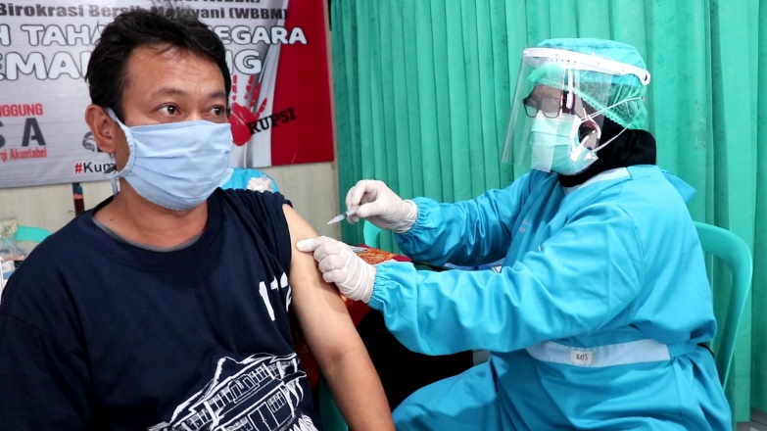
Jakarta, 16 April 2024
Vaksin covid -19 terbukti aman dan aktif memberikan perlindungan bagi masyrakat dalam menghadapi pandemi covid -19. Menurut kementrian kesehatan, kurang lebih dari 80% masyrakat di indonesia sudah divaksinasi. Hal ini bisa menjaga dan mengurangi penyebaran virus.
Dr. Dewi Nurwati, ketua asosiasi kesehatan indonesia, mengatakan “Vaksin covid 19 telah terbukti bisa mencegah infeksi yang di sebabkan virus corona. Masyarakat harus di vaksinasi dan tetap mengikuti aturan aturan dan protokol pemerintah untuk menghentikan rantai penyebaran virus corona ini.
Masyarakat masih meragukan dengan adanya keamana vaksin. Dr. dewi nurwati menekan kan, vaksin telah melalui uji klinis yang ketat serta disetujui oleh BPOM. Dalam pelaksanaan vaksinasi massal Dr, dewi nurwati menghimbau kepada masyarakat tetap ikut aturan dan menjaga protokol kesehatan dan menjaga jarak.
Vaksinasi juga bukan satu satunya cara menjaga tubuh kita dari paparan virus covid 19. bisa dengan cara lain kita bisa menjaga dengan cara menjaga jarak, selalu hidup bersih. Dan seluruh masyarakat juga patuh pada protokol kesehatan.

